律师执业、变更、注销许可
办事指南
一、受理范围
申请内容：律师执业、变更、注销许可。
申请人范围：本行政许可适用于以获得、变更或注销《律师执业证》，开展或终止从事法律服务为目的，拟执业机构或执业机构住所地在我省，办理列入《云南省行政许可事项通用目录》中代码为1100126000申请事项的申请人。
不予受理的法定情形：
1.无民事行为能力或者限制民事行为能力的；
2.受过刑事处罚的，但过失犯罪的除外；
3.被开除公职或者被吊销律师执业证书的；
4.公务员不得兼任执业律师。
二、设立及办理依据
设定依据：《中华人民共和国律师法》（2017年修正）第六、九条。《律师执业管理办法》（2016年9月18日司法部令第134号发布）第六、七、八、九、十、十一、十二、十三、十四、十五、十六、十七、十九、二十、二十一、二十二、二十三条。《律师和律师事务所执业证书管理办法》（2009年司法部令第119号）第六、九、十五条。司法部关于印发《公职律师管理办法》《公司律师管理办法》的通知（司发通〔2018〕131号）。
上述法律、法规、规章具体内容可通过互联网下载。
三、实施机关
全省各州市司法局，是办理该行政许可事项的法定受理机构，负责本行政区域内该行政许可事项的受理、审查。
云南省司法厅，是办理该行政许可事项的法定许可机构，负责审核该行政许可事项并作出是否准予许可的决定。
四、办件类型
本许可事项属于承诺件，办理方式为一次办。
五、许可条件
（一）予以许可的条件：
1.申请专职律师执业
（1）拥护中华人民共和国宪法；
（2）通过国家统一法律职业资格考试取得法律职业资格证书（实行国家统一法律职业资格考试前取得的律师资格凭证，在申请律师执业时，与国家统一法律职业资格考试合格证书具有同等效力）；
（3）在律师事务所实习满一年；
（4）品行良好；
（5）享受国家统一法律职业资格考试有关报名条件、考试合格优惠措施，取得法律职业资格证书的，其申请律师执业的地域限制，按照有关规定办理；
（6）申请律师执业的人员，应当按照规定参加律师协会组织的实习活动，并经律师协会考核合格。
2.申请兼职律师执业，除符合前述申请专职律师执业的条件外，还应当具备下列条件：
（1）在高等院校、科研机构中从事法学教育、研究工作；
（2）经所在单位同意兼职律师执业。
3.申请公职律师执业
（1）拥护中华人民共和国宪法；
（2）依法取得法律职业资格或者律师资格；
（3）具有公职人员身份；
（4）从事法律事务工作二年以上，或者曾经担任法官、检察官、律师一年以上；
（5）品行良好；
（6）所在单位同意其担任公职律师。
另：申请公职律师执业经许可后有下列情形之一的，请及时申请注销所持公职律师证书，否则将被列为失信人员名单：
（1）本人不愿意继续担任公职律师，经所在单位同意后向司法行政机关申请注销的；
（2）所在单位不同意其继续担任公职律师，向司法行政机关申请注销的；
（3）因辞职、调任、转任、退休或者辞退、开除等原因，不再具备担任公职律师条件的；
（4）连续两次公职律师年度考核被评定为不称职的。
4.申请公司律师执业
（1）拥护中华人民共和国宪法；
（2）依法取得法律职业资格或者律师资格；
（3）与国有企业依法订立劳动合同；
（4）从事法律事务工作二年以上，或者曾经担任法官、检察官、律师一年以上；
（5）品行良好；
（6）所在单位同意其担任公司律师。
另：申请公司律师执业经许可后有下列情形之一的，请及时申请注销所持公司律师证书，否则将被列为失信人员：
（1）本人不愿意继续担任公司律师，经所在单位同意后向司法行政机关申请注销的；
（2）所在单位不同意其继续担任公司律师，向司法行政机关申请注销的；
（3）因辞职、调任、转任、退休或者辞退、开除等原因，不再具备担任公司律师条件的；
（4）连续两次公司律师年度考核被评定为不称职的。
5.申请法律援助律师执业的，须在拟申请执业的法律援助机构工作满一年以上，或者曾经担任法官、检察官、律师一年以上；
6.申请特许律师执业，应当符合《律师法》和国务院有关条例规定的条件。
（二）不予许可的情形
1.申请专职、兼职律师执业，具有下列情形之一的，不予许可
（1）无民事行为能力或者限制民事行为能力的；
（2）受过刑事处罚的，但过失犯罪的除外；
（3）被开除公职或者被吊销律师执业证书的；
（4）公务员不得兼任执业律师。
2. 申请公职律师执业，具有下列情形之一的，不予许可
（1）无民事行为能力或者限制民事行为能力的；
（2）曾被吊销律师、公证员执业证书的；
（3）涉嫌犯罪、司法程序尚未终结的，或者涉嫌违纪违法、正在接受审查的；
（4）上一年度公务员年度考核结果被确定为不称职的；
（5）正被列为失信联合惩戒对象的。
3.申请公司律师执业，具有下列情形之一的，不予许可
（1）无民事行为能力或者限制民事行为能力的;
（2）受过刑事处罚的，但过失犯罪的除外;
（3）曾被开除公职或者吊销律师、公证员执业证书的；
（4）涉嫌犯罪、司法程序尚未终结的，或者涉嫌违纪违法、正在接受审查的；
（5）正被列为失信联合惩戒对象的。
六、申请材料
特别提示：为实现“零跑路”要求，我省所有律师类政务服务事项均实行“在线申请、在线审查(审核）、在线许可、在线反馈、物流投寄”，即“申请人直接在‘云南律师工作管理系统’提交办理申请→州市司法局在线审查→省司法厅在线审核，准予许可的在线出具许可决定→制作证书→通过物流投寄申请人（如需直接到省厅领取证照，请详阅本指南附件1后按提示直接到省厅办理）→申请人付费收件”。因此，请务必确保线上提交材料真实性，凡不一致或提交虚假材料的，除承担《律师法》第九条法律后果外，还将被列为失信联合惩戒对象。
《律师法》第九条 有下列情形之一的，由省、自治区、直辖市人民政府司法行政部门撤销准予执业的决定，并注销被准予执业人员的律师执业证书：（一）申请人以欺诈、贿赂等不正当手段取得律师执业证书的；（二）对不符合本法规定条件的申请人准予执业的”。

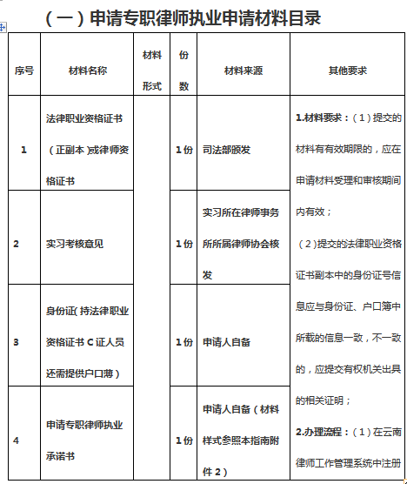

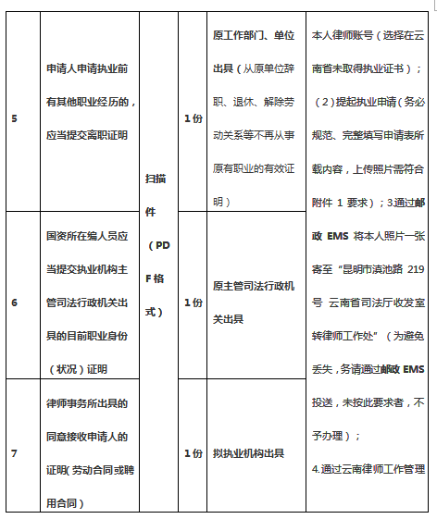
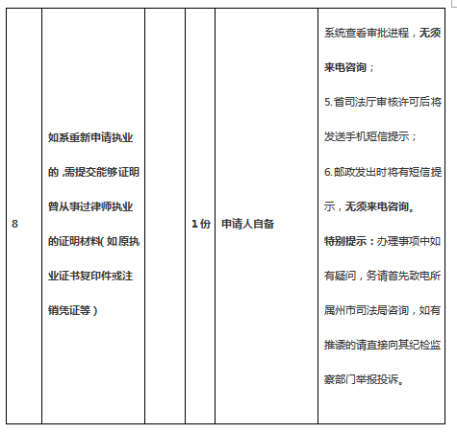

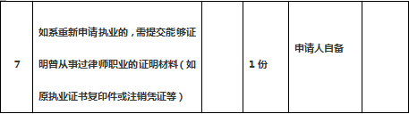
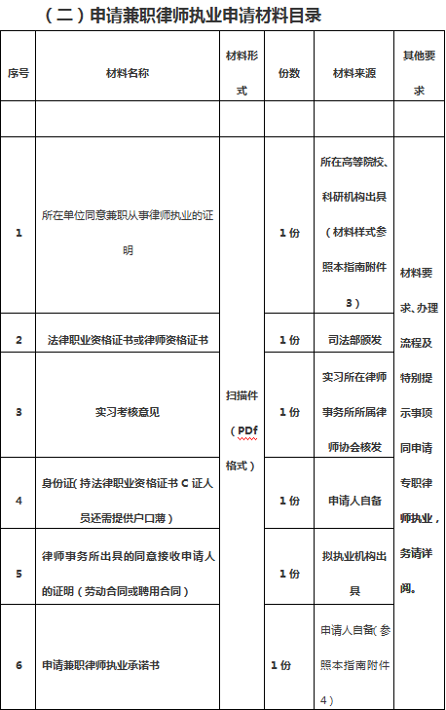
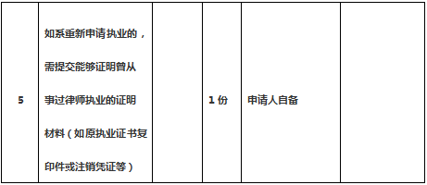
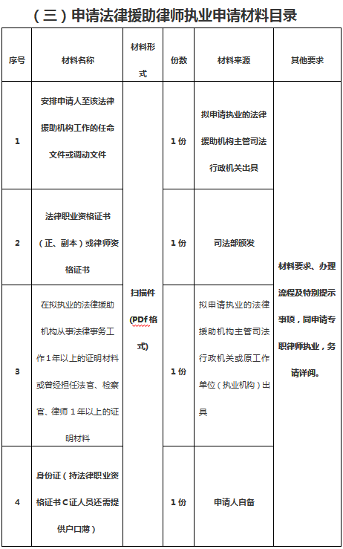
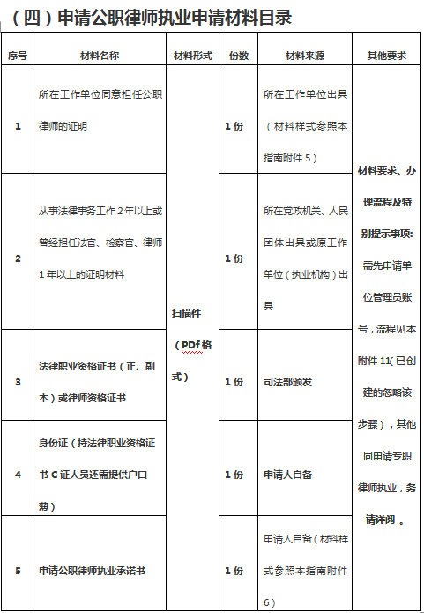

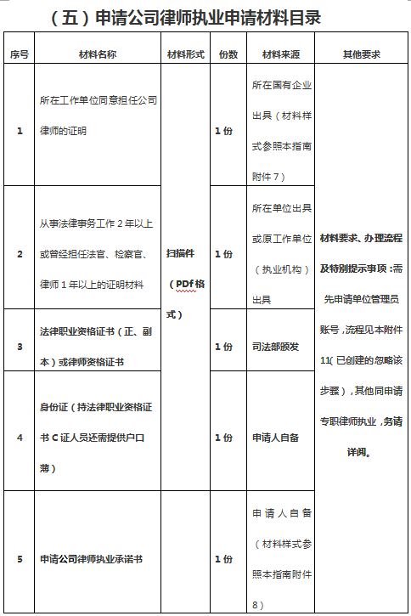

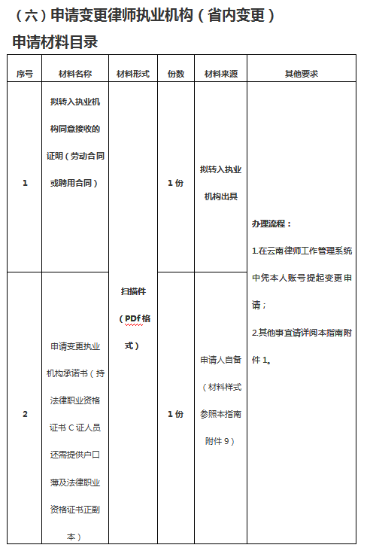

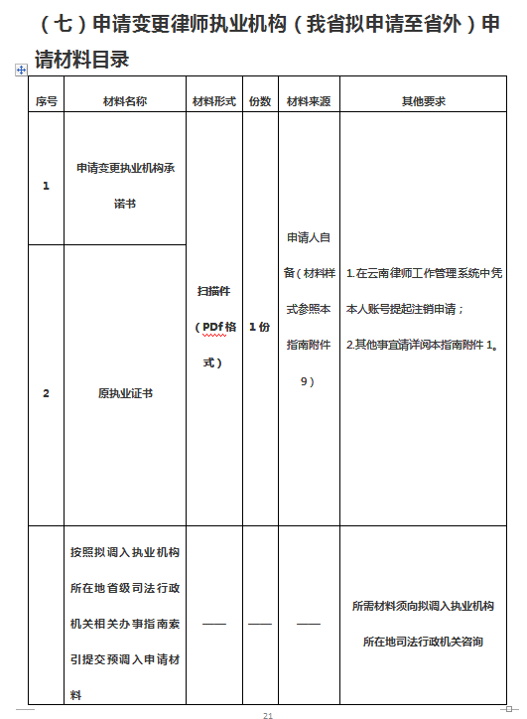

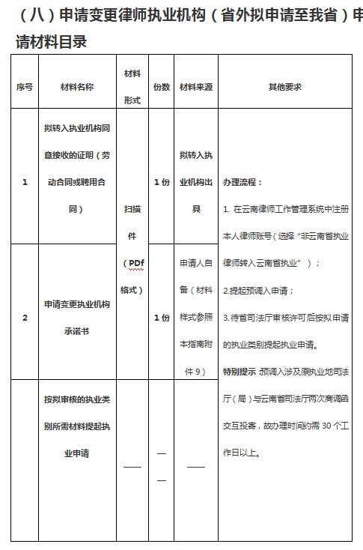

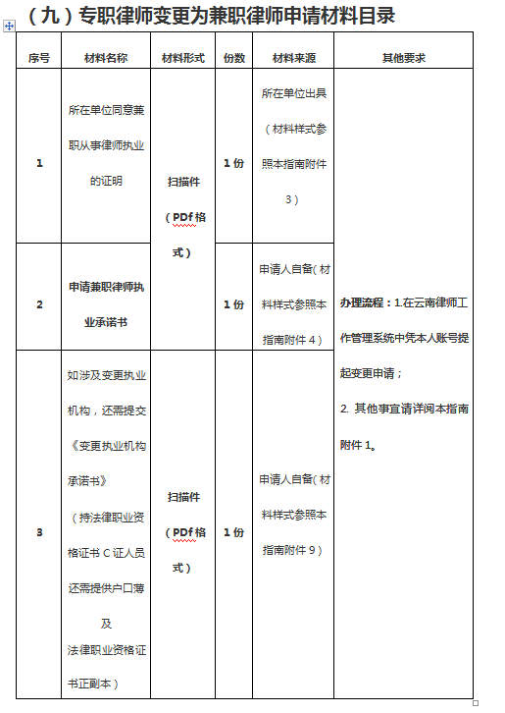

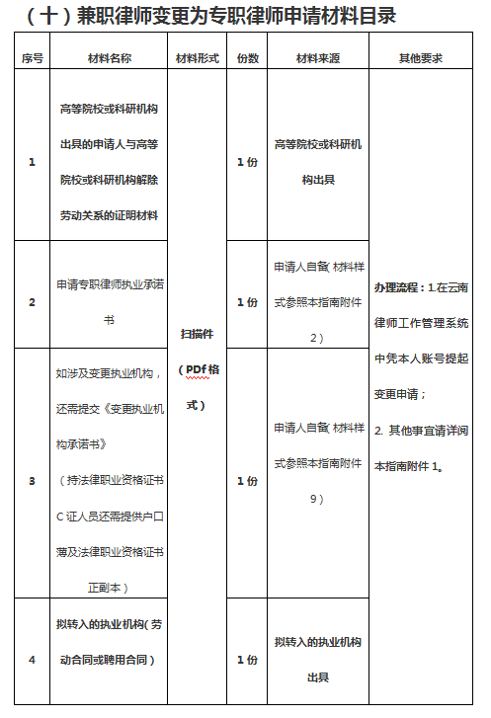
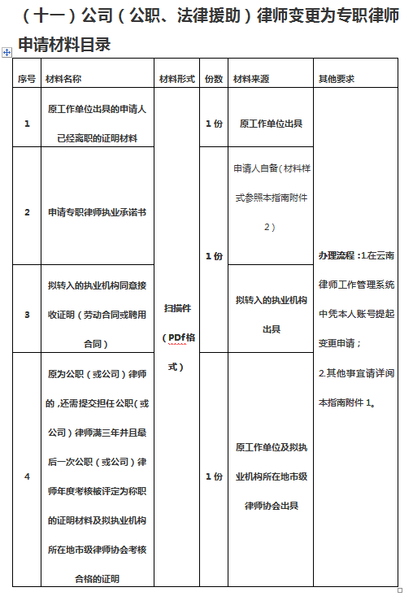

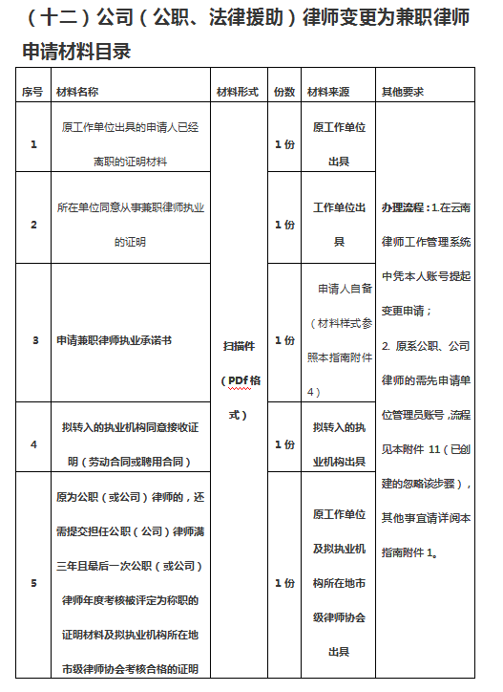

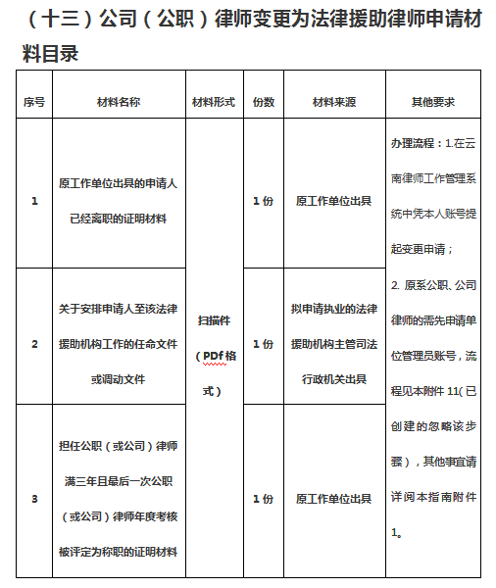

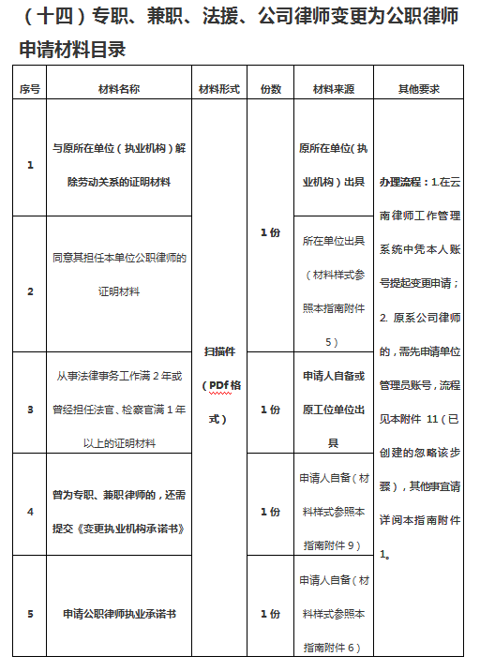

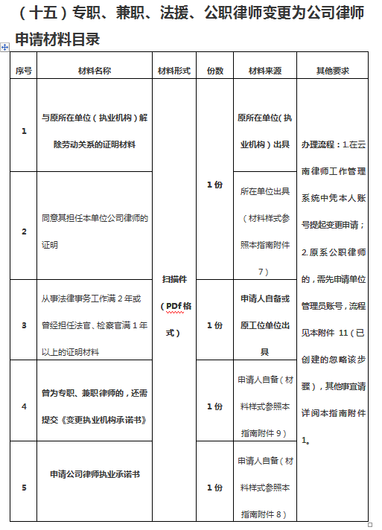

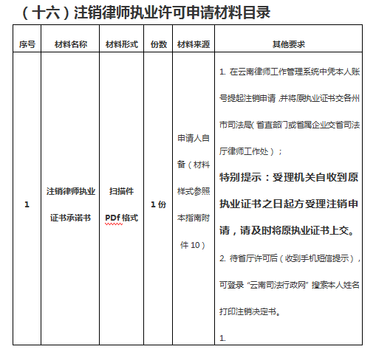

七、办结时限
法定办结时限：州市审查受理阶段：20个工作日
省厅审核许可阶段：10个工作日
承诺办结时限：州市审查受理阶段：14个工作日
省厅审核许可阶段：7个工作日
八、许可收费
本行政许可事项不收取任何费用。
九、办理流程
(一)申请
所有申请事项均需通过云南律师工作管理系统办理，网址：http://220.165.246.92:8080/lsgzgl/login。
（二）受理
1.省司法厅
（1）窗口受理
受理地址：昆明市西山区滇池路219号云南省司法厅律师工作管理处2号楼410室；交通方式：可乘坐第89、97、106、120路公交车到达。
受理时间：星期一至星期五（国家法定节假日除外）上午：08:30~12:00、下午14:00~18：00。
（2）网络受理
网址：http://220.165.246.92:8080/lsgzgl/login
受理时间：全天受理。
（3）信函受理
受理地址：昆明市西山区滇池路219号云南省司法厅律师工作管理处；邮政编码：650228。
受理时间：星期一至星期五（国家法定节假日除外）上午：08:30~12:00、下午14:00~18：00。
2.迪庆州司法局
（1）窗口受理
受理地址：迪庆州香格里拉市康珠大道白塔旁迪庆州司法局。
受理时间：星期一至星期五（国家法定节假日除外）上午：08:00~11:30、下午14:30~17：30。
（2）网络受理
网址：http://220.165.246.92:8080/lsgzgl/login
受理时间：全天受理。
（3）信函受理
受理地址：迪庆州香格里拉市康珠大道白塔旁迪庆州司法局公律科；邮政编码：674400。
受理时间：星期一至星期五（国家法定节假日除外）上午：08:30~11:30、下午14:30~17：30。
(三)审查
州、市司法局收到申请材料后，应当自受理之日起14个工作日内完成对申请材料的审查（在线审查）：
1、申请材料（包括附件）齐全、符合法定形式的，准予受理并通过云南省律师工作管理系统向申请人发送《受理通知书》；
2、申请材料不齐全或者不符合法定形式的，应当自收到申请材料之日起五日内通过云南省律师工作管理系统退回线上申请材料并发送《补正材料通知书》告知申请人需要补正的全部内容。申请人按要求重新在云南省律师工作管理系统中补正的，予以受理；逾期不告知的，自收到线上申请材料之日起即为受理；
3、申请事项明显不符合法定条件或者申请人拒绝在云南省律师工作管理系统中进行补正或无法补正有关材料的，不予受理，并通过云南省律师工作管理系统向申请人发送《不予受理通知书》，说明理由。
（三）审核
省司法厅自收到受理申请机关线上报送的审查意见和申请材料之日起7个工作日内予以审核，作出是否准予执业决定，并在云南司法行政网“http://sft.yn.gov.cn/”律师工作相关栏目上公示。
（四）许可决定及送达方式
省司法厅自作出决定之日起7个工作日内，结果将在云南司法行政网http://sft.yn.gov.cn/“双公示”栏目上公示，申请人可在云南律师工作管理系统下载打印或至州市司法局打印。
1.准予执业的，省司法厅自作出准予律师执业决定之日起10内完成制证，申请人应按附件1规定的方式领取执业证书。
2.准予变更的，省司法厅自作出准予变更决定之日起10内完成制证，申请人应按附件1规定的方式领取执业证书。
3.准予注销的，申请人应在提交注销申请之日起10日内按附件1规定的方式办理执业证书注销手续。
4.不予许可、不予变更或不予注销的，在律师工作管理系统相关申请表意见栏中向申请人注明理由。
十、许可服务
（一）咨询
1.咨询方式
（1）窗口咨询。
省司法厅律师工作处：省司法厅2号楼410室。
迪庆州司法局律师科：迪庆州香格里拉市康珠大道白塔旁迪庆州司法局。
（2）电话咨询。
省司法厅律师工作处电话号码：（0871）64189011。
迪庆州司法局律师工作管理科：（0887）8288015。（4）信函咨询。
省司法厅： 咨询部门名称：云南省司法厅律师工作管理处；通讯地址：昆明市西山区滇池路219号；邮政编码：650228。
迪庆州司法局：咨询部门名称：迪庆州司法局公律科；通讯地址：迪庆州香格里拉市康珠大道白塔旁；邮政编码：674400。
2.咨询回复
即接即复。
（二）办理进程查询
申请人可通过云南省司法厅网页http://sft.yn.gov.cn/查询审批事项办理进程。
（三）监督投诉
省司法厅
纪检监察投诉：云南省纪委驻云南省司法厅纪委监察组，电话号码：（0871）64189072；
信函投诉：云南省纪委驻云南省司法厅纪委监察组，通讯地址：云南省昆明市西山区滇池路219号，邮政编码：650228；
网站：云南省司法厅门户网站（http://sft.yn.gov.cn/）
迪庆州司法局
监督投诉：州司法局办公室0887-8223804
电话号码：0887--8288015
信函投诉：州司法局监察室
通讯地址：迪庆州香格里拉市康珠大道白塔旁
网站：香格里拉州司法局门户网站

附：办理流程示意图
